PUTEKĻU SŪCĒJS | LEDUS-SKAPIS | VEĻAS MAŠĪNA
TOSTERIS | BLENDERIS | MIKSERIS
GĀZES PLĪTS | CEPEŠ-KRĀSNS | TRAUKU MAŠĪNA
TVAIKA NOSŪCĒJS | SILDĪTĀJS | ELEKTRISKĀ PLĪTS
SULU SPIEDE | MIKRO-  VIĻŅU KRĀSNS | BOILERS

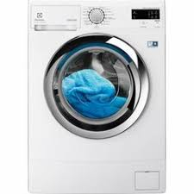 | 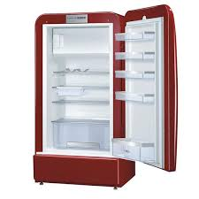 | 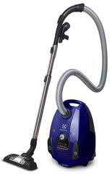
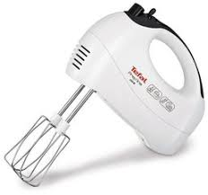 | 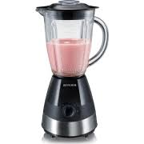 | 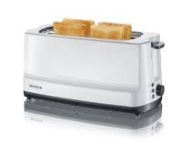
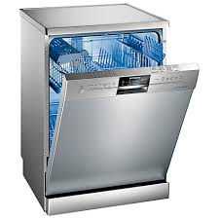 | 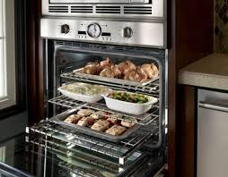 | 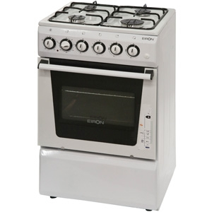
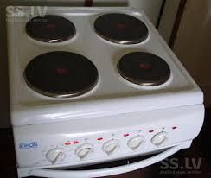 | 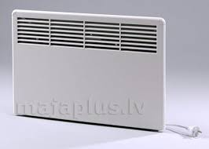 | 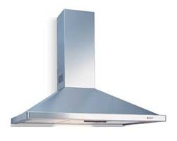
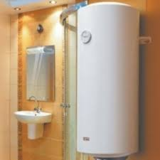 | 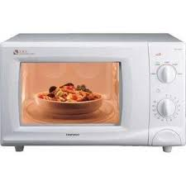 | 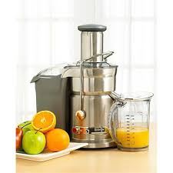

Kuras virtuves ierīces ir tavā mājā?

Kuri teikumi der kopā?

- Ledusskapis atkal ir tukšs! | a. Tev jāpaņem sulu spiede no augšējā plaukta.
- Visa virtuve smaržo pēc kotletēm! | b. Tad tev vispirms jāremontē boilers.
- Es gribu ēst kartupeļus ar mērci, bet tie ir auksti! | c. Man jāieslēdz tvaika nosūcējs.
- Vairs nav neviena tīra šķīvja! | d. Tev jāieliek netīrās drēbes veļas mašīnā.
- Man nav, ko vilkt! | e. Mums jāiet uz veikalu.
- Man šķiet, ka ābolkūka jau ir gatava. | f. Tā jāapcep tosterī.
- Man jāiet vannā, bet siltā ūdens nav! | g. Tev tie jānomazgā trauku mašīnā.
- Brokastu maize ir pacieta! | h. Tad jau jāizslēdz cepeškrāsns!
- Kā pagatavot apelsīnu sulu? | i. Tev tie jāuzsilda mikroviļņu krāsnī.

